Міністерство освіти і науки України

Національний університет «Львівська політехніка»

Інститут комп’ютерних наук та інформаційних технологій

Кафедра автоматизованих систем управління



**Звіт**

до лабораторної роботи № 3 з дисципліни

# *Веб-технології та розробка веб-застосувань*

на тему:

**“Фронтенд-фреймворки”**

Виконав: студент ОІ-23

Розум Д. В.

Прийняла: асистент кафедри АСУ

Троян О.А.

Львів – 2025

# Лабораторна робота №3: Фронтенд-фреймворки

**Мета:** Отримати практичний досвід роботи з одним із сучасних фронтенд-фреймворків. Навчитись розробляти веб-сторінки за допомогою компонентів, керувати станами компонент та працювати з маршрутизацію для переходу між різними відображеннями (сторінками).

**Варіант №8**

Веб-сайт платформи для онлайн-бронювання квитків на заходи

1. Створити компоненти для картки події, форми бронювання та списку бронювань.
2. У компоненті "Події" додати фільтри для сортування подій за датою та типом заходу (концерти, театри, виставки тощо).
3. Реалізувати маршрутизацію між сторінками подій, моїх бронювань та інформації про організаторів без перезавантаження сторінки.

Для виконання лабораторної роботи я обрав фреймворк React.

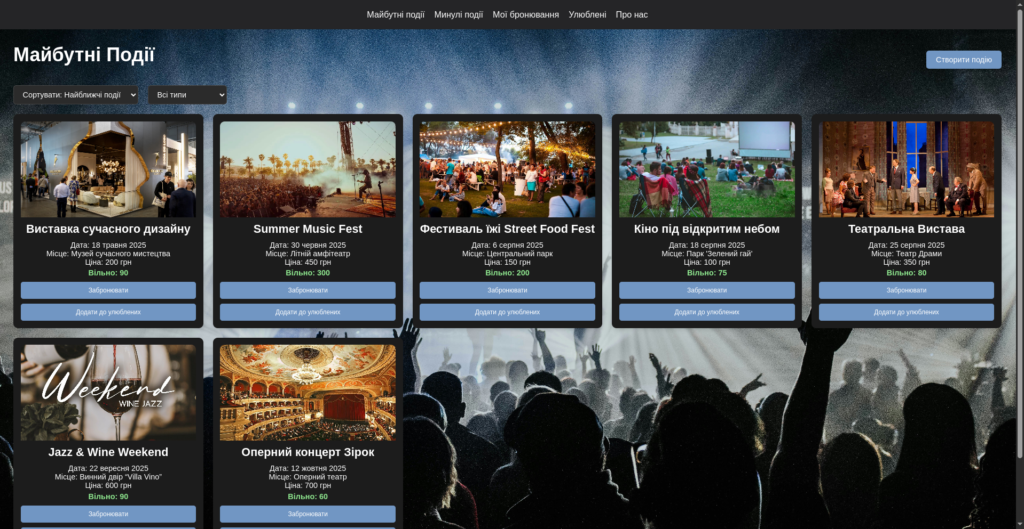Рис.1. На скріншоті показано головну сторінку сайту з майбутніми подіями, де реалізовано відображення карток подій, фільтрацію за типом та сортування за датою.  
Інтерфейс містить кнопки для бронювання квитків і додавання подій до улюбленого списку.

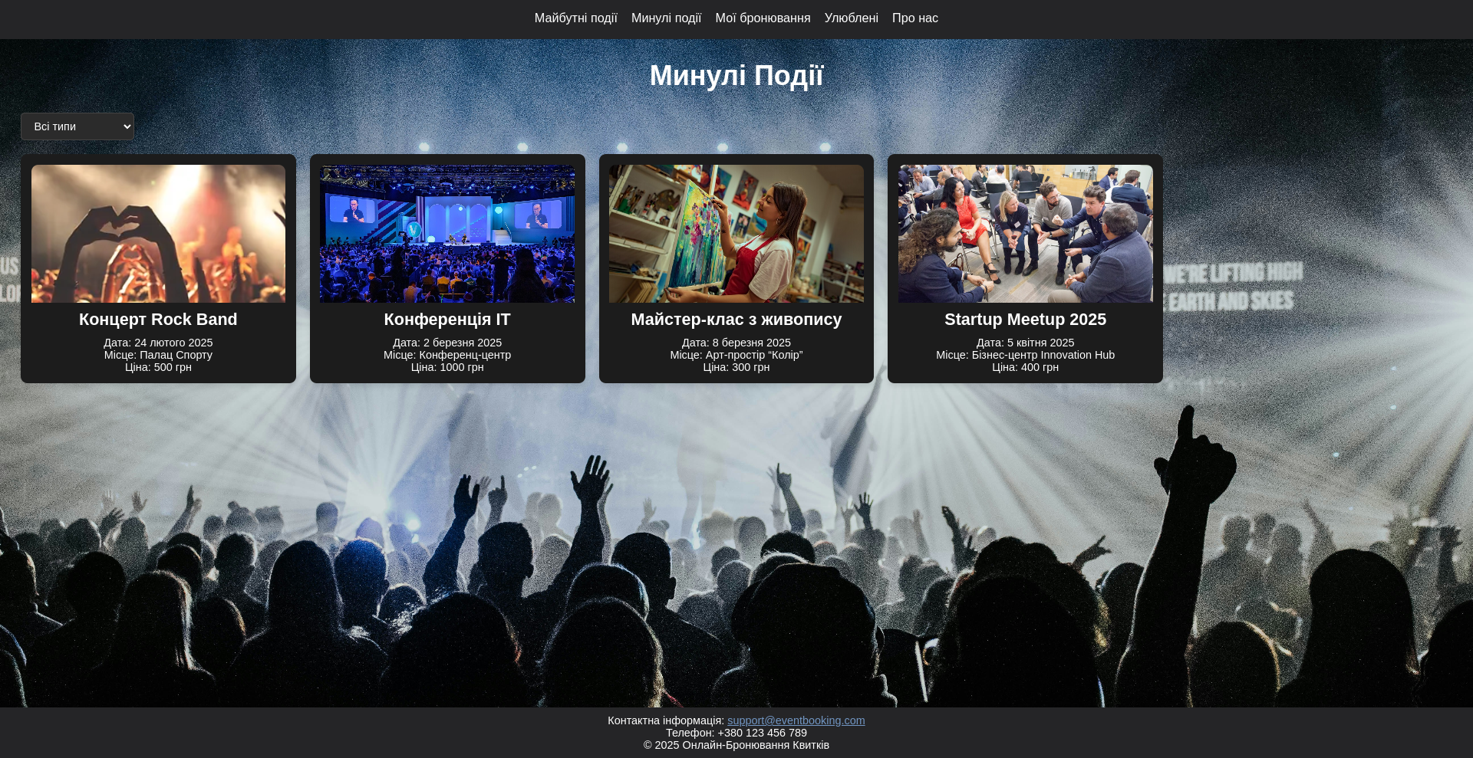Рис.2. На скріншоті показано сторінку сайту з минулими подіями, де реалізовано відображення карток подій з фільтрацією за типом.

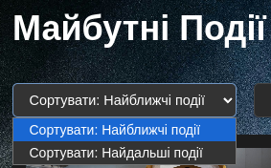

Рис.3. Можливі варіанти сортування майбутніх подій

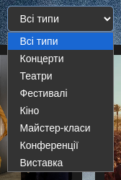

Рис.4. Можливі варіанти фільтрації подій за типом

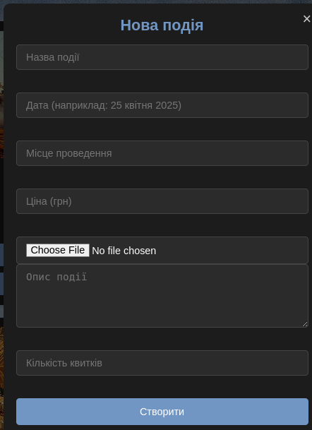

Рис.5. Форма створення нової події

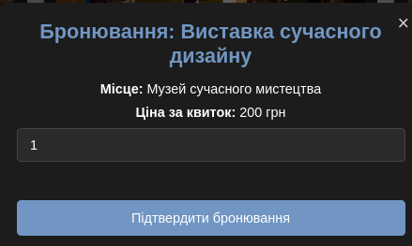

Рис.6. Модальне вікно бронюювання події

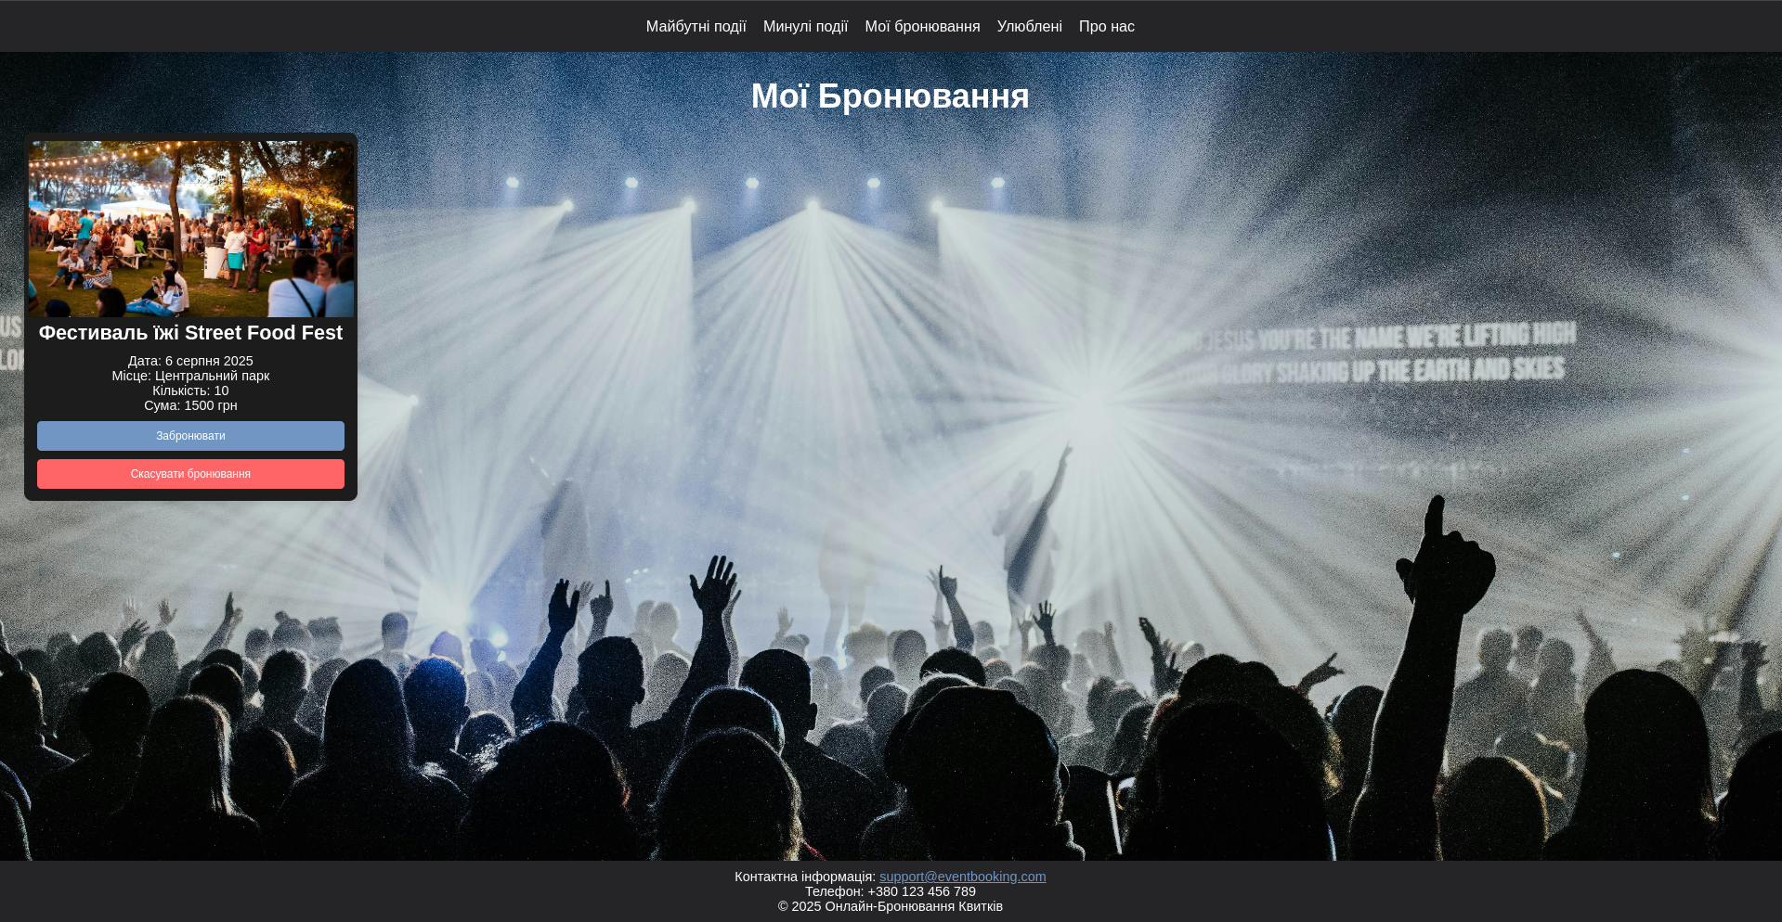 Рис.7. Сторінка “Мої бронювання”, де відображаються заброньовані подіґ з можливістю оновлення кількості квитків або скасування бронювання.

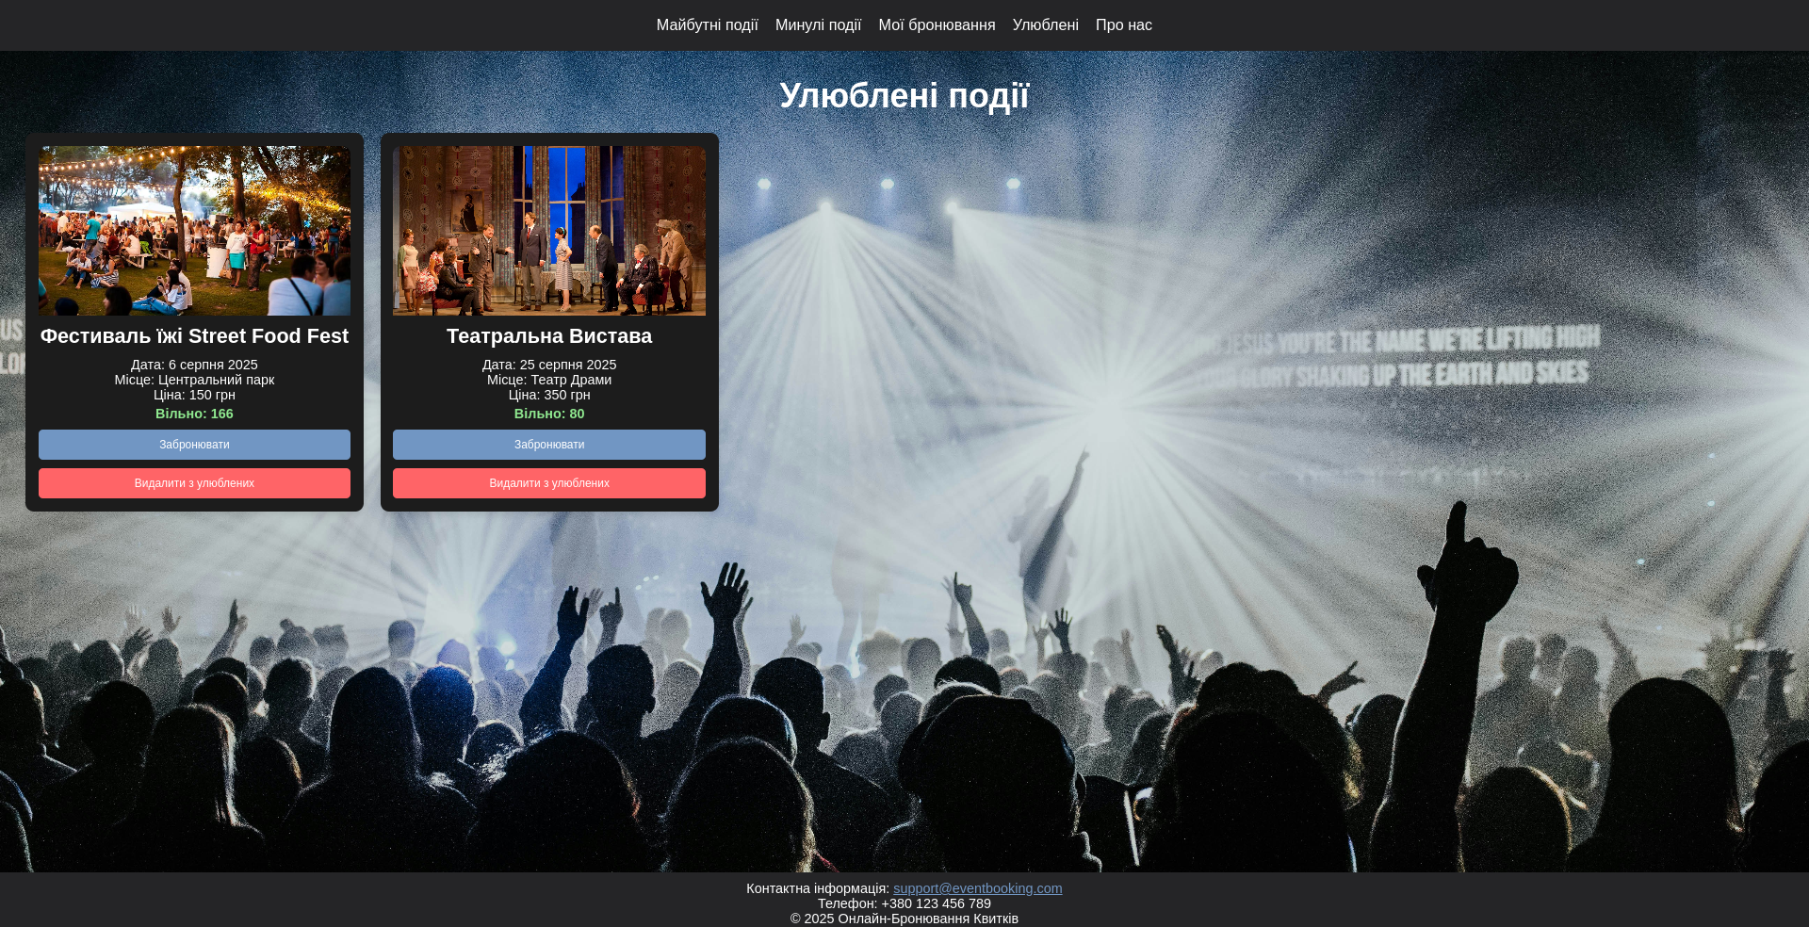Рис.8. Сторінка “Улюблені події”, де відображається список улюблених подій.

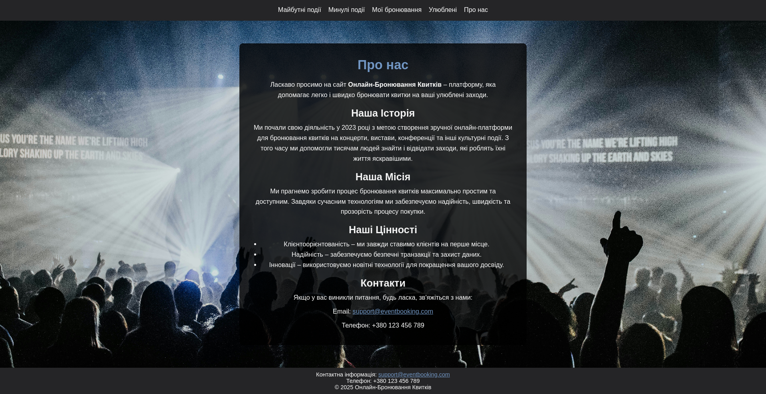Рис. 10. Сторінка “Про нас”, яка містить і нформацію про сайт і також контакти для зв’язку.

**Висновок:** я отримав практичний досвід роботи із сучасних фронтенд-фреймворком React. Навчився розробляти веб-сторінки за допомогою компонентів, керувати станами компонент та працювати з маршрутизацію для переходу між різними відображеннями (сторінками).

**Додатки**

**Додаток А. Компоненти**

***EventCard.jsx***

import React from 'react';  
  
function EventCard({ event, onBook, onToggleFavorite, onOpenModal, isFavoritePage = false, actionLabel = "Додати до улюблених" }) {  
 const handleCardClick = () => {  
 onOpenModal(event);  
 };  
  
 const handleBookClick = (e) => {  
 e.stopPropagation();  
 onBook(event);  
 };  
  
 const handleFavoriteClick = (e) => {  
 e.stopPropagation();  
 onToggleFavorite(event);  
 };  
  
 // Автоматичний клас для другої кнопки  
 const actionButtonClass = actionLabel.includes('Скасувати') || actionLabel.includes('Видалити')  
 ? 'remove-favorite-btn'  
 : 'toggle-favorite-btn';  
  
 return (  
 <article className="event-card" onClick={handleCardClick} style={{ cursor: 'pointer' }}>  
 <img src={event.image} alt={event.title} />  
 <h2>{event.title}</h2>  
 <p>Дата: {event.date}</p>  
 <p>Місце: {event.place}</p>  
 {event.price && <p>Ціна: {event.price} грн</p>}  
 {event.tickets && <p>Кількість: {event.tickets}</p>}  
 {event.totalAmount && <p>Сума: {event.totalAmount} грн</p>}  
 {event.availableTickets !== undefined && (  
 <p className="available-tickets">  
 Вільно: {event.availableTickets}  
 </p>  
 )}  
  
 <button className="book-btn" onClick={handleBookClick}>  
 Забронювати  
 </button>  
  
 <button  
 className={actionButtonClass}  
 onClick={handleFavoriteClick}  
 >  
 {actionLabel}  
 </button>  
 </article>  
 );  
}  
  
export default EventCard;

***BookingModal.jsx***

import React, { useState } from 'react';  
  
function BookingModal({ event, onClose, onConfirm }) {  
 const [tickets, setTickets] = useState(1);  
  
 const handleSubmit = (e) => {  
 e.preventDefault();  
 if (tickets <= 0) {  
 alert('Кількість квитків має бути більше 0.');  
 return;  
 }  
 onConfirm(tickets);  
 };  
  
 return (  
 <div className="modal">  
 <div className="modal-content">  
 <span className="close-create-modal" onClick={onClose}>&times;</span>  
 <h2>Бронювання: {event.title}</h2>  
 <p><strong>Місце:</strong> {event.place}</p>  
 <p><strong>Ціна за квиток:</strong> {event.price} грн</p>  
  
 <form onSubmit={handleSubmit} id="create-event-form">  
 <input  
 type="number"  
 min="1"  
 value={tickets}  
 onChange={(e) => setTickets(parseInt(e.target.value) || 1)}  
 placeholder="Кількість квитків"  
 required  
 />  
 <br/><br/>  
 <button type="submit" style={{ marginTop: '10px' }}>Підтвердити бронювання</button>  
 </form>  
 </div>  
 </div>  
 );  
}  
  
export default BookingModal;

***CreateEventModal.jsx***

import React, { useState } from 'react';  
  
function CreateEventModal({ onClose, onCreate }) {  
 const [title, setTitle] = useState('');  
 const [date, setDate] = useState('');  
 const [place, setPlace] = useState('');  
 const [price, setPrice] = useState('');  
 const [tickets, setTickets] = useState('');  
 const [image, setImage] = useState(null);  
 const [description, setDescription] = useState('');  
  
 const handleSubmit = (e) => {  
 e.preventDefault();  
  
 if (!title || !date || !place || !price || !tickets || !image) {  
 alert('Будь ласка, заповніть всі обов\'язкові поля.');  
 return;  
 }  
  
 const reader = new FileReader();  
 reader.onload = function (event) {  
 const newEvent = {  
 title,  
 date,  
 place,  
 price: parseInt(price),  
 availableTickets: parseInt(tickets),  
 image: event.target.result,  
 description,  
 };  
  
 const allEvents = *JSON*.parse(*localStorage*.getItem('allEvents')) || [];  
 allEvents.push(newEvent);  
 *localStorage*.setItem('allEvents', *JSON*.stringify(allEvents));  
  
 alert('Подію створено!');  
  
 onCreate(newEvent);  
  
 onClose();  
 };  
  
 reader.readAsDataURL(image);  
 };  
  
 return (  
 <div className="modal">  
 <div className="modal-content">  
 <span className="close-create-modal" onClick={onClose}>  
 &times;  
 </span>  
 <h2>Нова подія</h2>  
 <form id="create-event-form" onSubmit={handleSubmit}>  
 <input  
 type="text"  
 placeholder="Назва події"  
 value={title}  
 onChange={(e) => setTitle(e.target.value)}  
 required  
 /><br/><br/>  
 <input  
 type="text"  
 placeholder="Дата (наприклад: 25 квітня 2025)"  
 value={date}  
 onChange={(e) => setDate(e.target.value)}  
 required  
 /><br/><br/>  
 <input  
 type="text"  
 placeholder="Місце проведення"  
 value={place}  
 onChange={(e) => setPlace(e.target.value)}  
 required  
 /><br/><br/>  
 <input  
 type="number"  
 placeholder="Ціна (грн)"  
 value={price}  
 onChange={(e) => setPrice(e.target.value)}  
 required  
 /><br/><br/>  
 <input  
 type="file"  
 accept="image/*"  
 onChange={(e) => setImage(e.target.files[0])}  
 required  
 />  
 <textarea  
 placeholder="Опис події"  
 value={description}  
 onChange={(e) => setDescription(e.target.value)}  
 ></textarea><br/><br/>  
 <input  
 type="number"  
 placeholder="Кількість квитків"  
 value={tickets}  
 onChange={(e) => setTickets(e.target.value)}  
 required  
 /><br/><br/>  
 <button type="submit">Створити</button>  
 </form>  
 </div>  
 </div>  
 );  
}  
  
export default CreateEventModal;

***EventModal.jsx***

import React from 'react';  
  
const EventModal = ({ event, onClose }) => {  
 return (  
 <div className={"modal active"} onClick={onClose}>  
 <div className="modal-content" onClick={(e) => e.stopPropagation()}>  
 <span className="close-modal" onClick={onClose}>&times;</span>  
 <img id="modal-image" src={event.image} alt={event.title} />  
 <h2>{event.title}</h2>  
 <p>Дата: {event.date}</p>  
 <p>Місце: {event.place}</p>  
 <p>Ціна: {event.price} грн</p>  
 <p>{event.description || "Опис відсутній"}</p>  
 </div>  
 </div>  
 );  
};  
  
export default EventModal;

***Footer.jsx***

function Footer() {  
 return (  
 <footer>  
 <p>Контактна інформація: <a href="mailto:support@eventbooking.com">support@eventbooking.com</a></p>  
 <p>Телефон: +380 123 456 789</p>  
 <p>© 2025 Онлайн-Бронювання Квитків</p>  
 </footer>  
 );  
}  
  
export default Footer;

***Header.jsx***

import { Link } from 'react-router-dom';  
  
function Navbar() {  
 return (  
 <header>  
 <nav className="navbar">  
 <input type="checkbox" id="menu-toggle" />  
 <label htmlFor="menu-toggle" className="menu-icon">&#9776;</label>  
  
 <ul className="nav-links">  
 <li><Link to="/">Майбутні події</Link></li>  
 <li><Link to="/past-events">Минулі події</Link></li>  
 <li><Link to="/bookings">Мої бронювання</Link></li>  
 <li><Link to="/favorites">Улюблені</Link></li>  
 <li><Link to="/about">Про нас</Link></li>  
 </ul>  
 </nav>  
 </header>  
 );  
}  
  
export default Navbar;

**Додаток Б. Сторінки**

***AboutPage***

import React from 'react';  
  
function AboutPage() {  
 return (  
 <main className="main-center">  
 <section className="about">  
 <h1>Про нас</h1>  
 <p>  
 Ласкаво просимо на сайт <strong>Онлайн-Бронювання Квитків</strong> – платформу, яка допомагає легко і швидко бронювати квитки на ваші улюблені заходи.  
 </p>  
  
 <h2>Наша Історія</h2>  
 <p>  
 Ми почали свою діяльність у 2023 році з метою створення зручної онлайн-платформи для бронювання квитків на концерти, вистави, конференції та інші культурні події. З того часу ми допомогли тисячам людей знайти і відвідати заходи, які роблять їхні життя яскравішими.  
 </p>  
  
 <h2>Наша Місія</h2>  
 <p>  
 Ми прагнемо зробити процес бронювання квитків максимально простим та доступним. Завдяки сучасним технологіям ми забезпечуємо надійність, швидкість та прозорість процесу покупки.  
 </p>  
  
 <h2>Наші Цінності</h2>  
 <ul>  
 <li>Клієнтоорієнтованість – ми завжди ставимо клієнтів на перше місце.</li>  
 <li>Надійність – забезпечуємо безпечні транзакції та захист даних.</li>  
 <li>Інновації – використовуємо новітні технології для покращення вашого досвіду.</li>  
 </ul>  
  
 <h2>Контакти</h2>  
 <p>Якщо у вас виникли питання, будь ласка, зв'яжіться з нами:</p>  
 <p>Email: <a href="mailto:support@eventbooking.com">support@eventbooking.com</a></p>  
 <p>Телефон: +380 123 456 789</p>  
 </section>  
 </main>  
 );  
}  
  
export default AboutPage;

***BookingsPage.jsx***

import React, { useEffect, useState } from 'react';  
import BookingModal from '../components/BookingModal';  
import EventModal from '../components/EventModal';  
import EventCard from '../components/EventCard'; // Імпортуємо EventCard  
  
function BookingsPage() {  
 const [bookings, setBookings] = useState([]);  
 const [editingIndex, setEditingIndex] = useState(null);  
 const [editingBooking, setEditingBooking] = useState(null);  
 const [selectedBooking, setSelectedBooking] = useState(null);  
  
 useEffect(() => {  
 const storedBookings = JSON.parse(localStorage.getItem('bookings')) || [];  
 setBookings(storedBookings);  
 }, []);  
  
 const openUpdateModal = (booking) => {  
 const index = bookings.findIndex(b =>  
 b.title === booking.title && b.date === booking.date  
 );  
 setEditingIndex(index);  
 setEditingBooking(booking);  
 };  
  
 const closeUpdateModal = () => {  
 setEditingIndex(null);  
 setEditingBooking(null);  
 };  
  
 const updateTickets = (newTicketQuantity) => {  
 if (editingIndex === null) return;  
  
 const updatedBookings = [...bookings];  
 const currentBooking = updatedBookings[editingIndex];  
  
 let allEvents = JSON.parse(localStorage.getItem('allEvents')) || [];  
 const eventIndex = allEvents.findIndex(ev => ev.title === currentBooking.title && ev.date === currentBooking.date);  
  
 if (eventIndex !== -1) {  
 const event = allEvents[eventIndex];  
 const diff = newTicketQuantity - currentBooking.tickets;  
  
 if (diff > 0 && event.availableTickets < diff) {  
 alert(`Недостатньо квитків. Доступно: ${event.availableTickets}`);  
 return;  
 }  
  
 event.availableTickets -= diff;  
 localStorage.setItem('allEvents', JSON.stringify(allEvents));  
 }  
  
 currentBooking.tickets = newTicketQuantity;  
 currentBooking.totalAmount = newTicketQuantity * currentBooking.pricePerTicket;  
  
 setBookings(updatedBookings);  
 localStorage.setItem('bookings', JSON.stringify(updatedBookings));  
 alert('Кількість квитків оновлено.');  
 closeUpdateModal();  
 };  
  
 const cancelBooking = (bookingToCancel) => {  
 const updatedBookings = bookings.filter(b =>  
 !(b.title === bookingToCancel.title && b.date === bookingToCancel.date)  
 );  
  
 let allEvents = JSON.parse(localStorage.getItem('allEvents')) || [];  
 const eventIndex = allEvents.findIndex(ev =>  
 ev.title === bookingToCancel.title && ev.date === bookingToCancel.date  
 );  
  
 if (eventIndex !== -1) {  
 allEvents[eventIndex].availableTickets += bookingToCancel.tickets;  
 localStorage.setItem('allEvents', JSON.stringify(allEvents));  
 }  
  
 setBookings(updatedBookings);  
 localStorage.setItem('bookings', JSON.stringify(updatedBookings));  
 alert('Бронювання скасовано.');  
 };  
  
 const openInfoModal = (booking) => {  
 setSelectedBooking(booking);  
 };  
  
 const closeInfoModal = () => {  
 setSelectedBooking(null);  
 };  
  
 return (  
 <main>  
 <section className="events">  
 <h1>Мої Бронювання</h1>  
 <div className="event-grid">  
 {bookings.length === 0 ? (  
 <p>Немає заброньованих подій.</p>  
 ) : (  
 bookings.map((booking) => (  
 <EventCard  
 key={booking.title + booking.date}  
 event={booking}  
 onBook={openUpdateModal}  
 onToggleFavorite={cancelBooking}  
 onOpenModal={openInfoModal}  
 actionLabel="Скасувати бронювання"  
 />  
 ))  
 )}  
 </div>  
 </section>  
  
 {editingBooking && (  
 <BookingModal  
 event={editingBooking}  
 onClose={closeUpdateModal}  
 onConfirm={updateTickets}  
 />  
 )}  
  
 {selectedBooking && (  
 <EventModal  
 event={selectedBooking}  
 onClose={closeInfoModal}  
 />  
 )}  
 </main>  
 );  
}  
  
export default BookingsPage;

***EventsPage.jsx***

import React, { useState, useEffect } from 'react';  
import EventCard from '../components/EventCard';  
import EventModal from '../components/EventModal';  
import CreateEventModal from '../components/CreateEventModal';  
import BookingModal from '../components/BookingModal';  
  
  
const EventsPage = () => {  
 const [events, setEvents] = useState([]);  
 const [selectedEvent, setSelectedEvent] = useState(null);  
 const [showCreateModal, setShowCreateModal] = useState(false);  
 const [sortOrder, setSortOrder] = useState('asc'); // asc або desc  
 const [eventType, setEventType] = useState('Всі'); // Всі або конкретний тип (Концерт, Театр і т.д.)  
 const [bookingEvent, setBookingEvent] = useState(null);  
  
 useEffect(() => {  
 async function fetchEvents() {  
 try {  
 const response = await fetch('/events.json');  
 const serverEvents = await response.json();  
  
 let allEvents = *JSON*.parse(*localStorage*.getItem('allEvents'));  
  
 if (!allEvents) {  
 const localEvents = *JSON*.parse(*localStorage*.getItem('localEvents')) || [];  
 const initializedEvents = serverEvents.map(ev => ({  
 ...ev,  
 availableTickets: ev.availableTickets ?? 200,  
 type: ev.type ?? "Інше" // якщо немає type — ставимо "Інше"  
 }));  
  
 allEvents = [...initializedEvents, ...localEvents];  
 *localStorage*.setItem('allEvents', *JSON*.stringify(allEvents));  
 }  
  
 setEvents(allEvents);  
 } catch (error) {  
 *console*.error('Помилка при завантаженні подій:', error);  
 }  
 }  
  
 fetchEvents();  
 }, []);  
  
 const handleOpenModal = (event) => {  
 setSelectedEvent(event);  
 };  
  
 const handleCloseModal = () => {  
 setSelectedEvent(null);  
 };  
  
 const handleOpenCreateModal = () => {  
 setShowCreateModal(true);  
 };  
  
 const handleCloseCreateModal = () => {  
 setShowCreateModal(false);  
 };  
  
 const handleCreateEvent = (newEvent) => {  
 const updatedEvents = [...events, newEvent];  
 setEvents(updatedEvents);  
 *localStorage*.setItem('allEvents', *JSON*.stringify(updatedEvents));  
 setShowCreateModal(false);  
 };  
  
 const handleBook = (eventToBook) => {  
 setBookingEvent(eventToBook);  
 };  
  
 const handleConfirmBooking = (tickets) => {  
 if (!bookingEvent) return;  
  
 let updatedEvents = [...events];  
 const eventIndex = updatedEvents.findIndex(ev =>  
 ev.title === bookingEvent.title && ev.date === bookingEvent.date  
 );  
  
 if (eventIndex !== -1) {  
 const available = updatedEvents[eventIndex].availableTickets;  
 if (available < tickets) {  
 alert(`Недостатньо квитків! Доступно лише ${available}`);  
 return;  
 }  
  
 updatedEvents[eventIndex].availableTickets -= tickets;  
 setEvents(updatedEvents);  
 *localStorage*.setItem('allEvents', *JSON*.stringify(updatedEvents));  
 }  
  
 const bookingDetails = {  
 image: bookingEvent.image,  
 title: bookingEvent.title,  
 date: bookingEvent.date,  
 place: bookingEvent.place,  
 tickets,  
 pricePerTicket: bookingEvent.price,  
 totalAmount: tickets * bookingEvent.price  
 };  
  
 const bookings = *JSON*.parse(*localStorage*.getItem('bookings')) || [];  
 bookings.push(bookingDetails);  
 *localStorage*.setItem('bookings', *JSON*.stringify(bookings));  
  
 alert(`Ви забронювали ${tickets} квитків на "${bookingEvent.title}"`);  
 setBookingEvent(null);  
 };  
  
 const handleToggleFavorite = (eventToToggle) => {  
 let favorites = *JSON*.parse(*localStorage*.getItem('favorites')) || [];  
 const isAlreadyFavorite = favorites.some(fav => fav.title === eventToToggle.title && fav.date === eventToToggle.date);  
  
 if (isAlreadyFavorite) {  
 favorites = favorites.filter(fav => !(fav.title === eventToToggle.title && fav.date === eventToToggle.date));  
 alert(`Видалено з улюблених: ${eventToToggle.title}`);  
 } else {  
 favorites.push(eventToToggle);  
 alert(`Додано до улюблених: ${eventToToggle.title}`);  
 }  
  
 *localStorage*.setItem('favorites', *JSON*.stringify(favorites));  
 };  
  
 const filteredEvents = events  
 .filter(event => parseDate(event.date) > new *Date*())  
 .filter(event => {  
 if (eventType === 'Всі') return true;  
 return event.type === eventType;  
 })  
 .sort((a, b) => {  
 const dateA = parseDate(a.date);  
 const dateB = parseDate(b.date);  
 return sortOrder === 'asc' ? dateA - dateB : dateB - dateA;  
 });  
  
 return (  
 <main>  
 <section className="events">  
 <div className="events-header">  
 <h1>Майбутні Події</h1>  
 <button id={"create-event-btn"} onClick={handleOpenCreateModal}>Створити подію</button>  
 </div>  
  
 <div style={{ display: 'flex', gap: '20px', marginBottom: '20px' }}>  
 <select  
 value={sortOrder}  
 onChange={(e) => setSortOrder(e.target.value)}  
 className="filter-select"  
 >  
 <option value="asc">Сортувати: Найближчі події</option>  
 <option value="desc">Сортувати: Найдальші події</option>  
 </select>  
  
 <select  
 value={eventType}  
 onChange={(e) => setEventType(e.target.value)}  
 className="filter-select"  
 >  
 <option value="Всі">Всі типи</option>  
 <option value="Концерт">Концерти</option>  
 <option value="Театр">Театри</option>  
 <option value="Фестиваль">Фестивалі</option>  
 <option value="Кіно">Кіно</option>  
 <option value="Майстер-клас">Майстер-класи</option>  
 <option value="Конференція">Конференції</option>  
 <option value="Виставка">Виставка</option>  
 </select>  
 </div>  
  
 <div className="event-grid">  
 {filteredEvents.map(event => (  
 <EventCard  
 key={event.title + event.date}  
 event={event}  
 onBook={handleBook}  
 onToggleFavorite={handleToggleFavorite}  
 onOpenModal={handleOpenModal}  
 />  
 ))}  
 </div>  
 </section>  
  
 {bookingEvent && (  
 <BookingModal  
 event={bookingEvent}  
 onClose={() => setBookingEvent(null)}  
 onConfirm={handleConfirmBooking}  
 />  
 )}  
  
 {selectedEvent && (  
 <EventModal  
 event={selectedEvent}  
 onClose={handleCloseModal}  
 />  
 )}  
  
 {showCreateModal && (  
 <CreateEventModal  
 onClose={handleCloseCreateModal}  
 onCreate={handleCreateEvent}  
 />  
 )}  
 </main>  
 );  
};  
  
function parseDate(dateStr) {  
 const months = {  
 'січня': 0, 'лютого': 1, 'березня': 2,  
 'квітня': 3, 'травня': 4, 'червня': 5,  
 'липня': 6, 'серпня': 7, 'вересня': 8,  
 'жовтня': 9, 'листопада': 10, 'грудня': 11  
 };  
  
 const parts = dateStr.split(' ');  
 const day = parseInt(parts[0]);  
 const month = months[parts[1]];  
 const year = parseInt(parts[2]);  
 return new *Date*(year, month, day);  
}  
  
export default EventsPage;

***FavoritesPage.jsx***

import React, { useEffect, useState } from 'react';  
import BookingModal from '../components/BookingModal';  
import EventModal from '../components/EventModal';  
import EventCard from '../components/EventCard'; // імпортуємо EventCard  
  
function FavoritesPage() {  
 const [favorites, setFavorites] = useState([]);  
 const [selectedFavorite, setSelectedFavorite] = useState(null);  
 const [selectedEvent, setSelectedEvent] = useState(null);  
  
 useEffect(() => {  
 const storedFavorites = JSON.parse(localStorage.getItem('favorites')) || [];  
 setFavorites(storedFavorites);  
 }, []);  
  
 const removeFromFavorites = (eventToRemove) => {  
 const updatedFavorites = favorites.filter(fav =>  
 !(fav.title === eventToRemove.title && fav.date === eventToRemove.date)  
 );  
  
 setFavorites(updatedFavorites);  
 localStorage.setItem('favorites', JSON.stringify(updatedFavorites));  
 alert(`Подію "${eventToRemove.title}" видалено з улюблених.`);  
 };  
  
 const handleBook = (eventToBook) => {  
 setSelectedFavorite(eventToBook);  
 };  
  
 const confirmBooking = (tickets) => {  
 if (!tickets || tickets <= 0) {  
 alert('Кількість квитків має бути більше 0.');  
 return;  
 }  
  
 let allEvents = JSON.parse(localStorage.getItem('allEvents')) || [];  
 const eventIndex = allEvents.findIndex(ev =>  
 ev.title === selectedFavorite.title && ev.date === selectedFavorite.date  
 );  
  
 if (eventIndex !== -1) {  
 const available = allEvents[eventIndex].availableTickets;  
 if (available < tickets) {  
 alert(`Недостатньо квитків! Доступно лише ${available}`);  
 return;  
 }  
 allEvents[eventIndex].availableTickets -= tickets;  
 localStorage.setItem('allEvents', JSON.stringify(allEvents));  
 }  
  
 const bookingDetails = {  
 image: selectedFavorite.image,  
 title: selectedFavorite.title,  
 date: selectedFavorite.date,  
 place: selectedFavorite.place,  
 tickets,  
 pricePerTicket: selectedFavorite.price,  
 totalAmount: tickets * selectedFavorite.price  
 };  
  
 const bookings = JSON.parse(localStorage.getItem('bookings')) || [];  
 bookings.push(bookingDetails);  
 localStorage.setItem('bookings', JSON.stringify(bookings));  
  
 alert(`Ви забронювали ${tickets} квитків на "${selectedFavorite.title}"`);  
 setSelectedFavorite(null);  
 };  
  
 const handleCloseBookingModal = () => {  
 setSelectedFavorite(null);  
 };  
  
 const openEventModal = (event) => {  
 setSelectedEvent(event);  
 };  
  
 const closeEventModal = () => {  
 setSelectedEvent(null);  
 };  
  
 return (  
 <main>  
 <section className="events">  
 <h1>Улюблені події</h1>  
 <div className="event-grid">  
 {favorites.length === 0 ? (  
 <p>Немає улюблених подій.</p>  
 ) : (  
 favorites.map((fav, index) => (  
 <EventCard  
 key={fav.title + fav.date}  
 event={fav}  
 onBook={handleBook}  
 onToggleFavorite={removeFromFavorites}  
 onOpenModal={openEventModal}  
 isFavoritePage={true}  
 actionLabel="Видалити з улюблених"  
 />  
 ))  
 )}  
 </div>  
  
 {selectedFavorite && (  
 <BookingModal  
 event={selectedFavorite}  
 onClose={handleCloseBookingModal}  
 onConfirm={confirmBooking}  
 />  
 )}  
  
 {selectedEvent && (  
 <EventModal  
 event={selectedEvent}  
 onClose={closeEventModal}  
 />  
 )}  
 </section>  
 </main>  
 );  
}  
  
export default FavoritesPage;

***PastEventsPage.jsx***

import React, { useEffect, useState } from 'react';  
import EventModal from '../components/EventModal'; // імпортуємо готову модалку  
  
function PastEventsPage() {  
 const [pastEvents, setPastEvents] = useState([]);  
 const [eventType, setEventType] = useState('Всі');  
 const [selectedEvent, setSelectedEvent] = useState(null); // для модалки  
  
 useEffect(() => {  
 const allEvents = *JSON*.parse(*localStorage*.getItem('allEvents')) || [];  
 const today = new *Date*();  
  
 const filteredPastEvents = allEvents.filter(ev => {  
 const eventDate = parseDate(ev.date);  
 return eventDate < today;  
 });  
  
 setPastEvents(filteredPastEvents);  
 }, []);  
  
 function parseDate(dateStr) {  
 const months = {  
 'січня': 0, 'лютого': 1, 'березня': 2,  
 'квітня': 3, 'травня': 4, 'червня': 5,  
 'липня': 6, 'серпня': 7, 'вересня': 8,  
 'жовтня': 9, 'листопада': 10, 'грудня': 11  
 };  
  
 const parts = dateStr.split(' ');  
 const day = parseInt(parts[0], 10);  
 const month = months[parts[1]];  
 const year = parseInt(parts[2], 10);  
 return new *Date*(year, month, day);  
 }  
  
 const filteredEvents = pastEvents.filter(event => {  
 if (eventType === 'Всі') return true;  
 return event.type === eventType;  
 });  
  
 const handleCardClick = (event) => {  
 setSelectedEvent(event);  
 };  
  
 const handleCloseModal = () => {  
 setSelectedEvent(null);  
 };  
  
 return (  
 <main>  
 <section className="events">  
 <h1 style={{ textAlign: 'center', marginBottom: '30px' }}>Минулі Події</h1>  
  
 <div style={{ display: 'flex', gap: '20px', marginBottom: '20px' }}>  
 <select  
 value={eventType}  
 onChange={(e) => setEventType(e.target.value)}  
 className="filter-select"  
 >  
 <option value="Всі">Всі типи</option>  
 <option value="Концерт">Концерти</option>  
 <option value="Театр">Театри</option>  
 <option value="Фестиваль">Фестивалі</option>  
 <option value="Кіно">Кіно</option>  
 <option value="Майстер-клас">Майстер-класи</option>  
 <option value="Конференція">Конференції</option>  
 <option value="Виставка">Виставки</option>  
 </select>  
 </div>  
  
 <div className="event-grid">  
 {filteredEvents.length === 0 ? (  
 <p>Немає минулих подій для вибраного типу.</p>  
 ) : (  
 filteredEvents.map((event, index) => (  
 <div  
 key={index}  
 className="event-card"  
 onClick={() => handleCardClick(event)} // додано клік по картці  
 style={{ cursor: 'pointer' }}  
 >  
 <img src={event.image} alt={event.title} />  
 <h2>{event.title}</h2>  
 <p>Дата: {event.date}</p>  
 <p>Місце: {event.place}</p>  
 <p>Ціна: {event.price} грн</p>  
 </div>  
 ))  
 )}  
 </div>  
  
 {selectedEvent && (  
 <EventModal  
 event={selectedEvent}  
 onClose={handleCloseModal}  
 />  
 )}  
 </section>  
 </main>  
 );  
}  
  
export default PastEventsPage;

***App.js***

import React from 'react';  
import './styles/style.css';  
import { BrowserRouter as Router, Routes, Route } from 'react-router-dom';  
import Navbar from './components/Navbar';  
import Footer from './components/Footer';  
import EventsPage from './pages/EventsPage';  
import BookingsPage from './pages/BookingsPage';  
import FavoritesPage from './pages/FavoritesPage';  
import PastEventsPage from "./pages/PastEventsPage";  
import AboutPage from "./pages/AboutPage";  
  
function App() {  
 return (  
 <Router>  
 <Navbar />  
 <Routes>  
 <Route path="/" element={<EventsPage />} />  
 <Route path="/past-events" element={<PastEventsPage />} />  
 <Route path="/bookings" element={<BookingsPage />} />  
 <Route path="/favorites" element={<FavoritesPage />} />  
 <Route path="/about" element={<AboutPage />} />  
 </Routes>  
 <Footer />  
 </Router>  
 );  
}  
  
export default App;